Práctica: Configuración y gestión de permisos NTFS en Windows 11

Parte 1: Creación de usuarios y grupos locales

Tarea 1: Crear los siguientes usuarios y grupos
- Crea los siguientes grupos de usuarios locales:
  - Administrativos
  - Técnicos
  - Visitantes
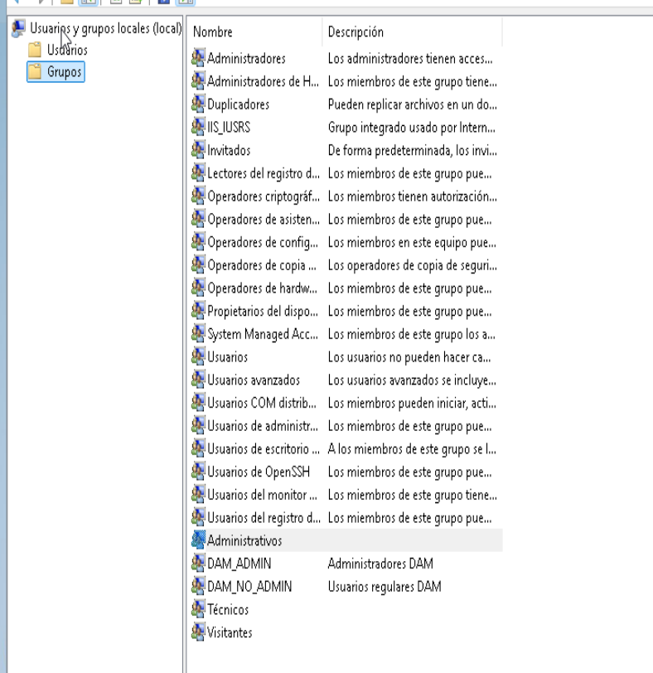
- Crea los siguientes usuarios y asígnalos a los grupos correspondientes:
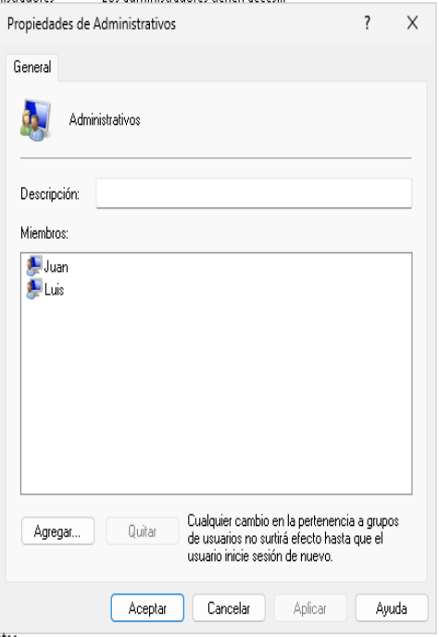
  - Administrativos: “Luis y Juan”
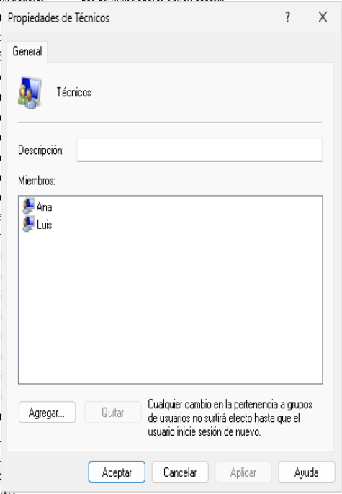
  - Técnicos: “Ana y Luis”
  - Visitantes: “Carlos”
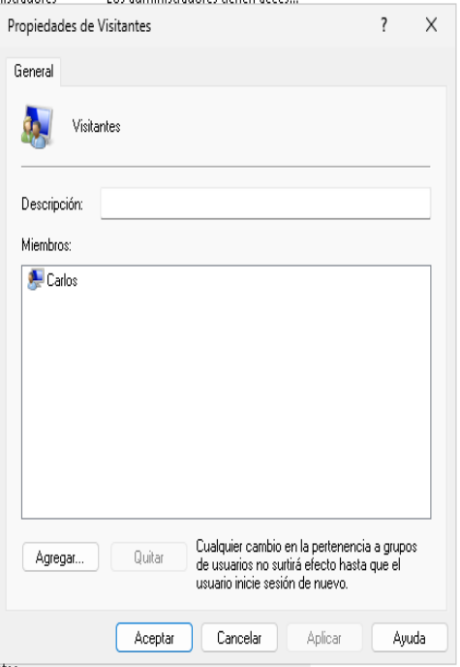
  - Sin asignar: “Maria”

Parte 2: Creación de carpetas y archivos con permisos NTFS

Tarea 2: Crear la siguiente estructura de archivos y carpetas
- Dentro de C:\PermisosNTFS, crea las siguientes carpetas:
  - DatosAdministrativos
  - DatosTécnicos
  - Publico
  - Privado
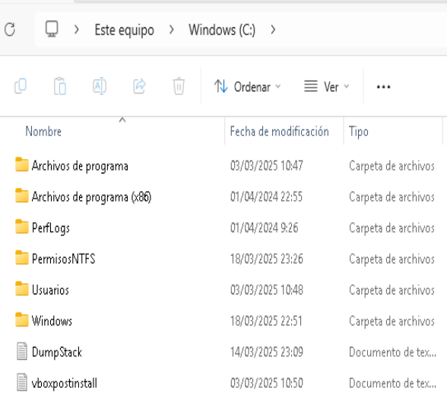
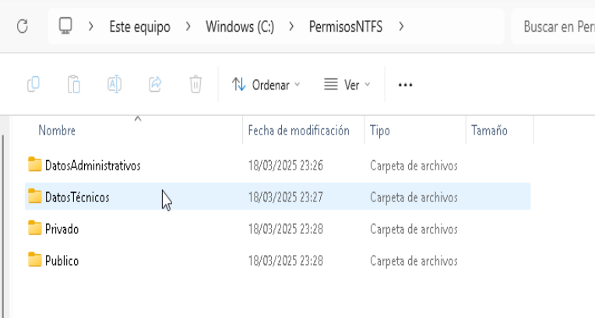
- Dentro de cada carpeta, crea un archivo de texto con el nombre info.txt con algún contenido.
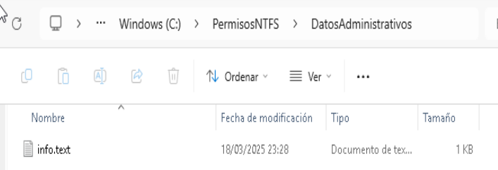
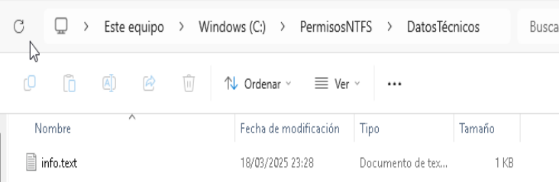
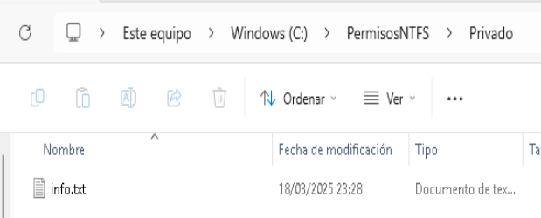
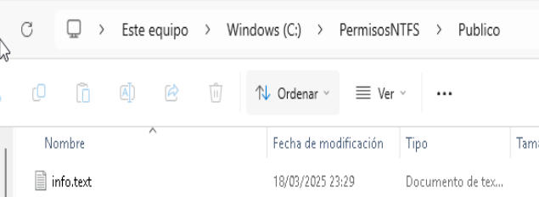

Parte 3: Asignación de permisos NTFS

Tarea 3: Configurar los permisos NTFS de la siguiente manera
Utiliza la pestaña de "Seguridad" en las propiedades de cada carpeta para configurar los permisos.
- Carpeta “DatosAdministrativos”:
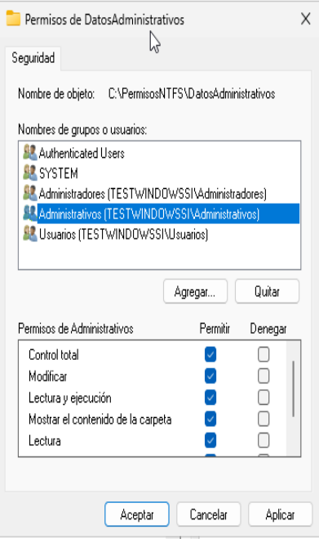
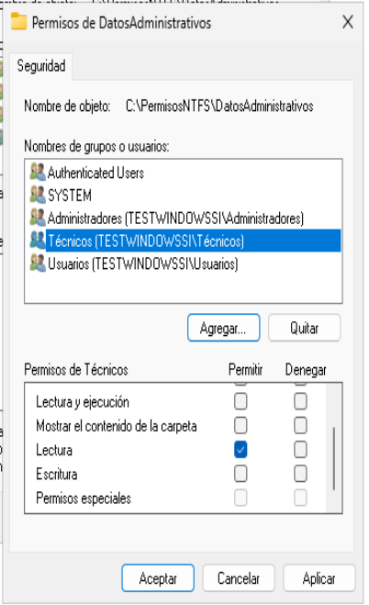
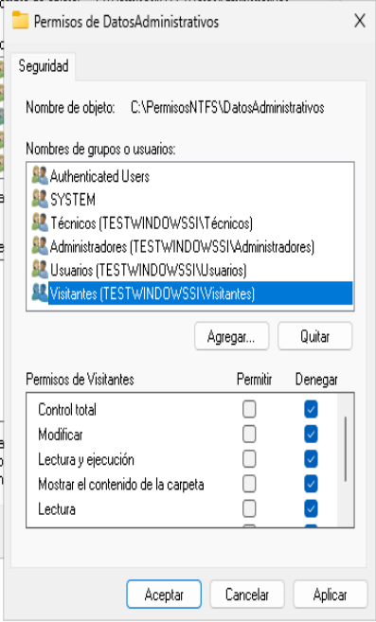
- Carpeta “DatosTécnicos”:
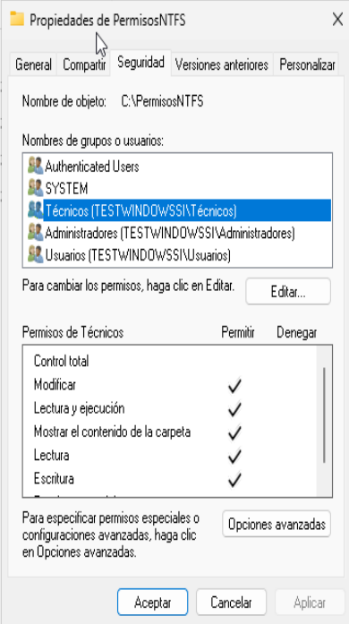
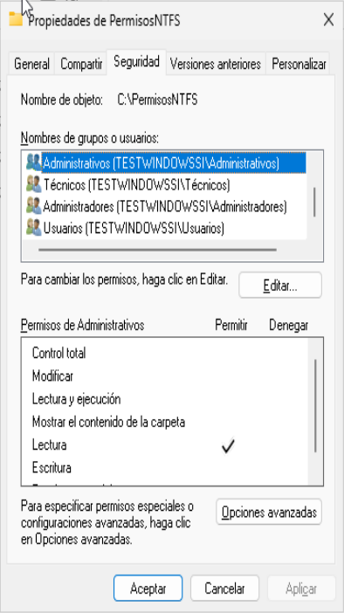
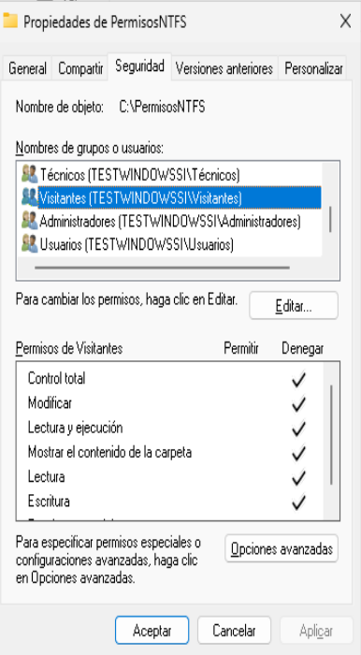
- Carpeta “Publico”:
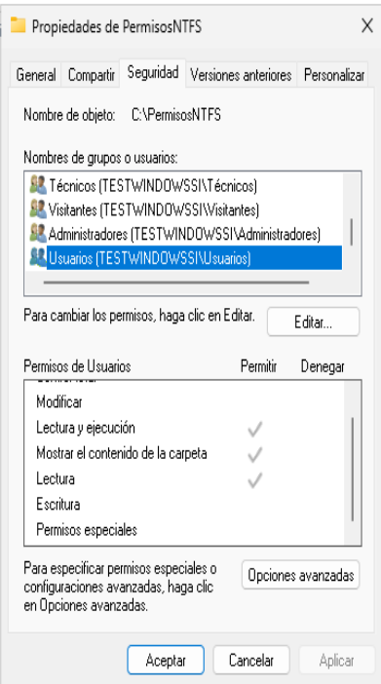

- Carpeta “Privado”:
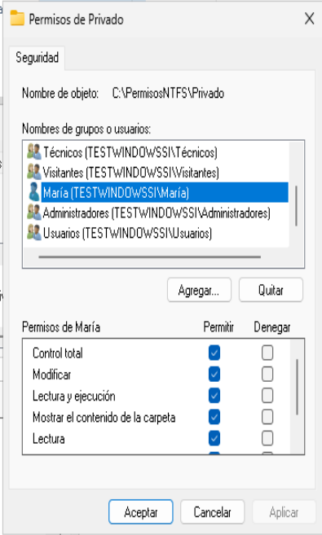
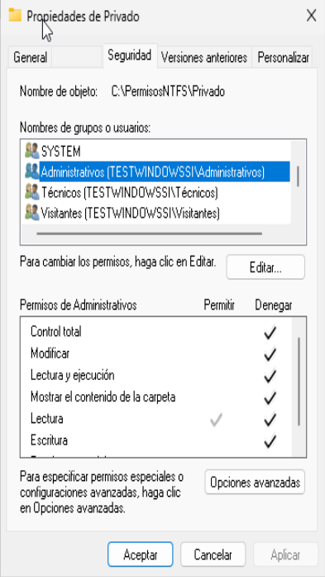
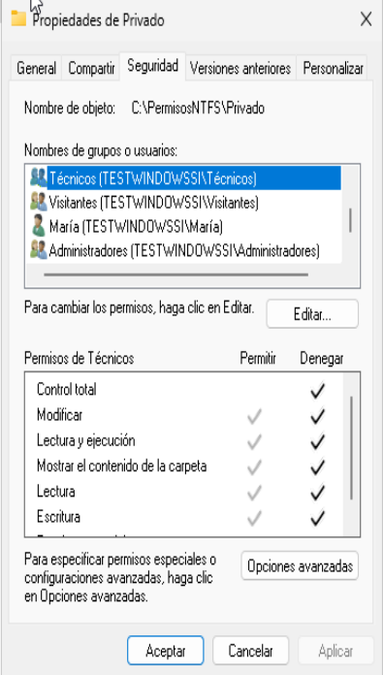
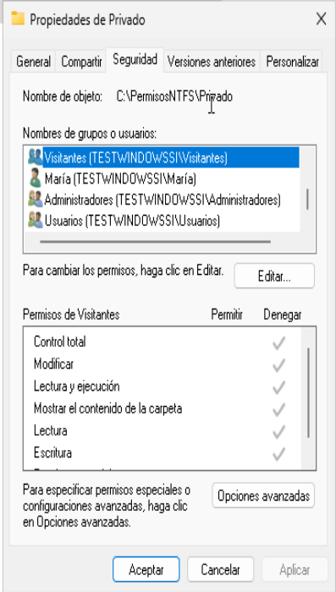

Parte 4: Comprobación de permisos efectivos

Tarea 4: Analizar los permisos de un usuario con múltiples pertenencias
- Acceso a la cuenta de “Luis”:
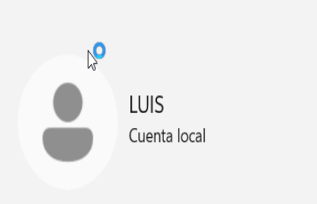
- Intentar acceder a las carpetas “DatosAdministrativos” y “DatosTecnicos”:
Al querer abrir las carpetas no habra problemas porque luis pertenece a los grupos “Administrativos” Y “Técnicos”.
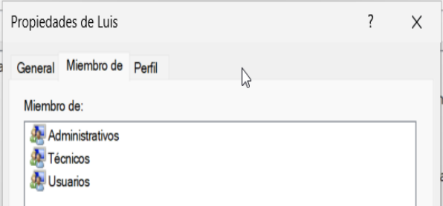
- Utiliza la pestaña de “Permisos efectivos” para ver los permisos de “Luis”:
  - Carpeta “DatosTécnicos”:
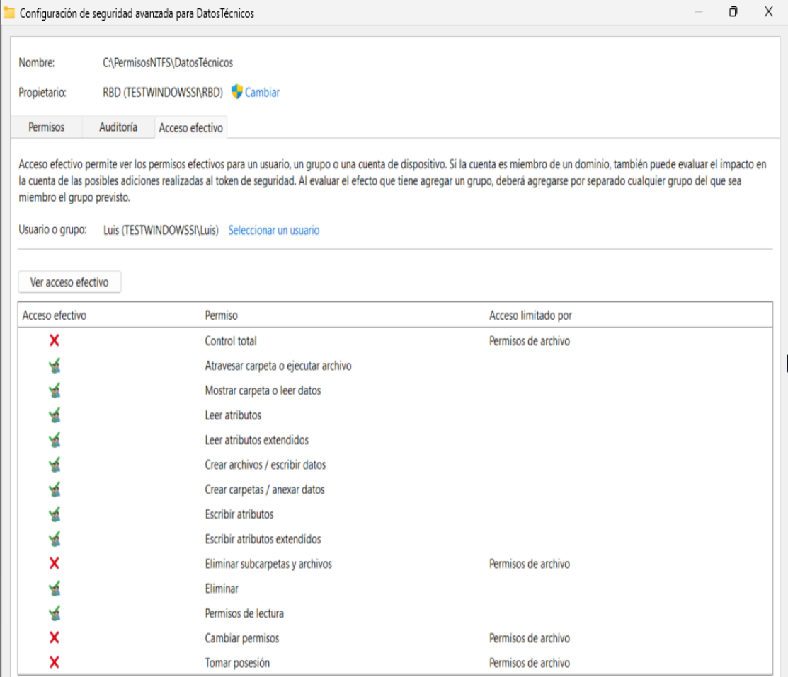
  - Carpeta “DatosAdministrativos”:
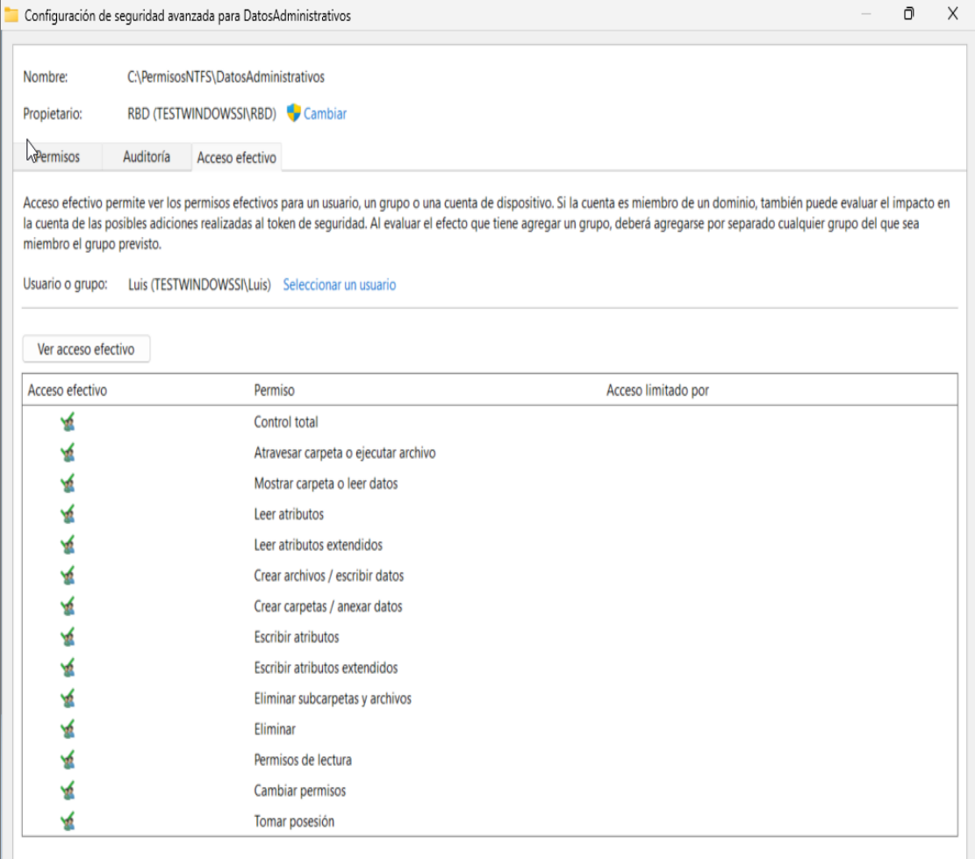

Parte 5: Desactivación de la herencia para personalizar permisos en archivos específicos

Tarea 5: Configurar permisos individuales dentro de una carpeta con herencia desactivada
Queremos que en la carpeta Privado haya dos archivos, pero que cada archivo tenga permisos diferentes, lo que no sería posible si mantenemos la herencia activada.
- Crear en la carpeta “Privado” los archivos “compartido.txt y confidencial.txt”:
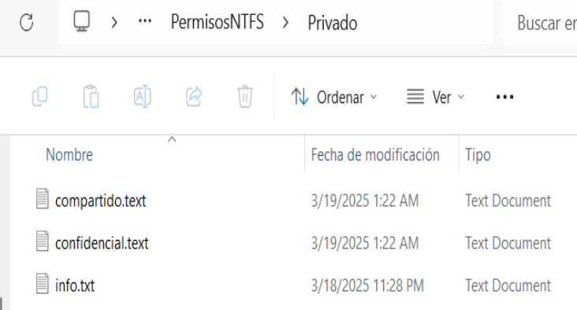

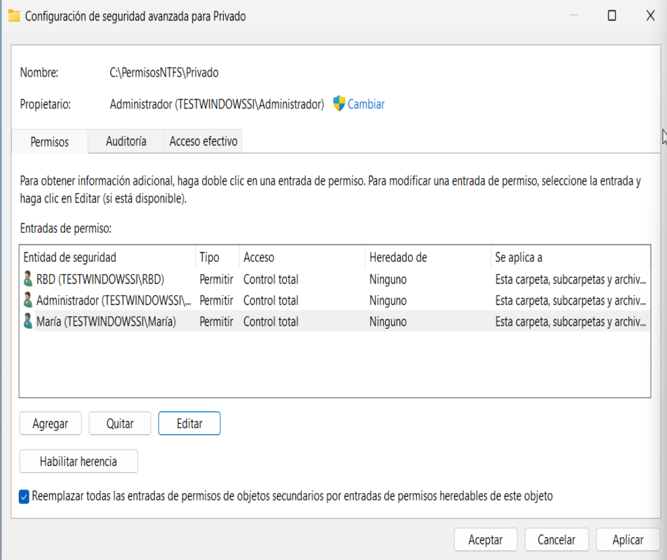
- Desactiva la herencia :
- Configurar los permisos de la carpeta privado:
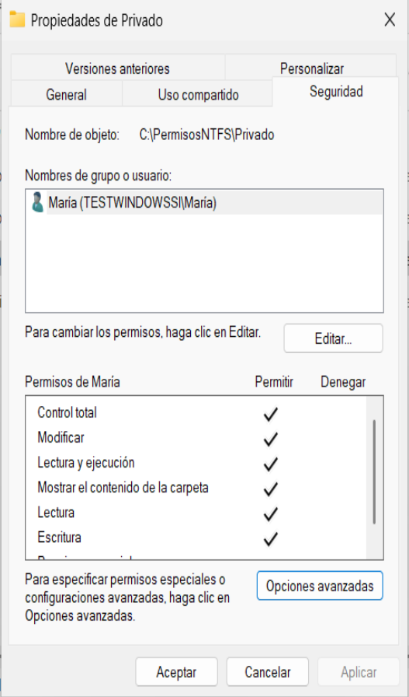

- Configuracion especifica en los archivos de “compartido.txt” y “confidencial.txt”:
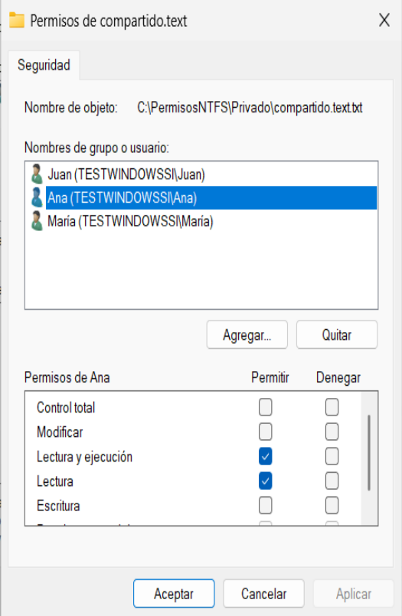
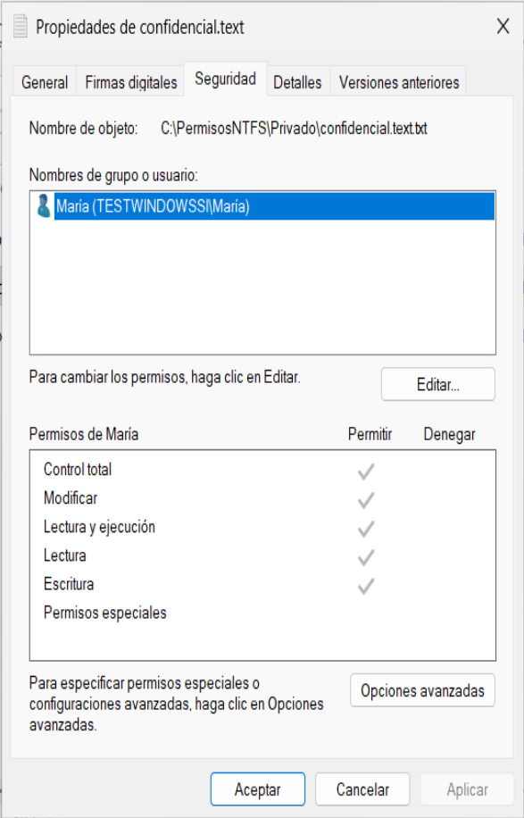

Parte 6: Configuración de cuotas de disco

Tarea 6: Establecer límites en el uso de disco para los usuarios

Windows permite establecer cuotas de disco en volúmenes NTFS para restringir la cantidad de almacenamiento que puede usar cada usuario.

Pasos para configurar cuotas de disco:

1. Abre el Explorador de archivos y haz clic derecho sobre el disco donde se encuentran los directorios de los usuarios (por ejemplo, C:).

2. Selecciona Propiedades y luego la pestaña Cuota.

3. Haz clic en Mostrar configuración de cuota.

4. Marca la opción Habilitar administración de cuota y Denegar espacio en disco a los usuarios que superen el límite de cuota.

5. Configura un límite de espacio para cada usuario:
- Juan: 2 GB
- Ana: 1.5 GB
- Luis: 3 GB
- Carlos: 1 GB
- María: 500 MB

6. Aplica los cambios y cierra la ventana.

Captura requerida
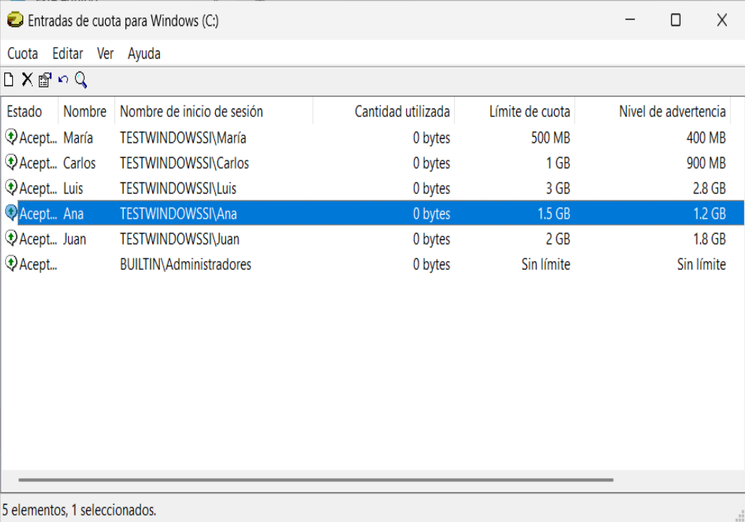

Conclusión

Preguntas de reflexión
- ¿Por qué es útil establecer límites de uso de disco para los usuarios?
  - Para optimizar el espacio
  - Para una distribución equitativa
  - Para la prevención de abusos
  - Para facilitar la gestión
- ¿Cómo pueden los administradores monitorizar el uso de las cuotas de disco?
  - Usando las herramientas del sistema operativo, configurando las alertas para usuarios y otros administradores, para realizar informes periodicos
- ¿Qué sucede si un usuario alcanza su límite de cuota?
  - Cuando el usuario casi llegase a su limite de cuota saltaria una alerta y algunas aplicaciones podrian fallar y no se podria guardar ningun archivo adicional

